FRILUFTSUKE 14. – 18. september 2020

Mandag 14. september | Tirsdag 15. september | Onsdag 16. september | Torsdag 17. september | Fredag 18. september
Tur til fotballbana  Aktiviteter med fokus på fagområdet kropp, bevegelse, mat og helse.  Vi tar med oss baller, hinderløype og masse overskudd og leker oss på fotballbana med forskjellige aktiviteter.  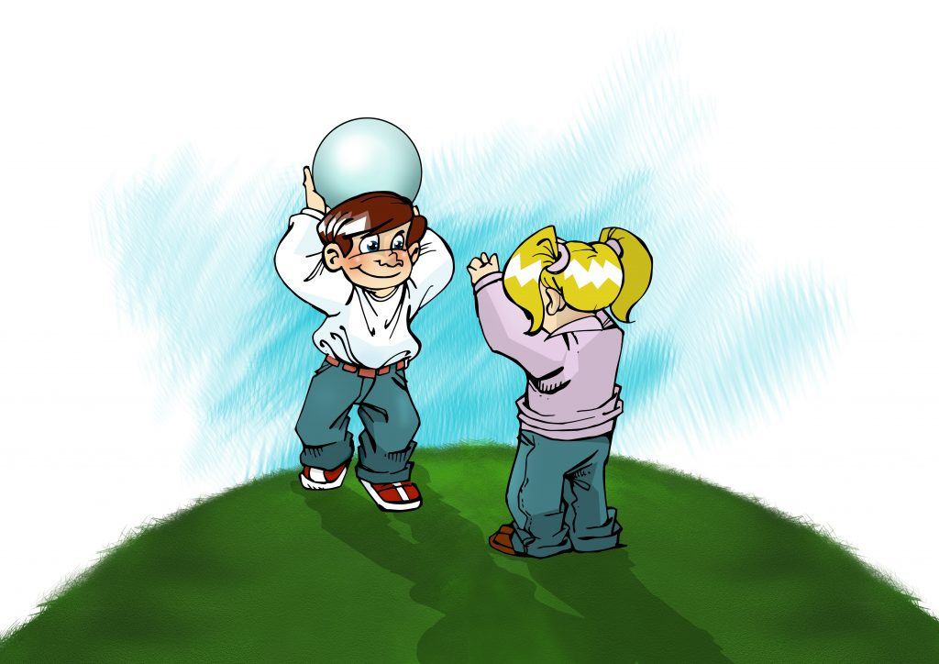  Meny: Brødskiver  Vi går fra barnehagen 10.00 og er tilbake ca. 14.00 | Aktiviteter i barnehagen  Aktiviteter med fokus på fagområdet kunst, kultur og kreativitet:  - Male høstbilder  - Lage uro av høstblader  - Lage boblekunst  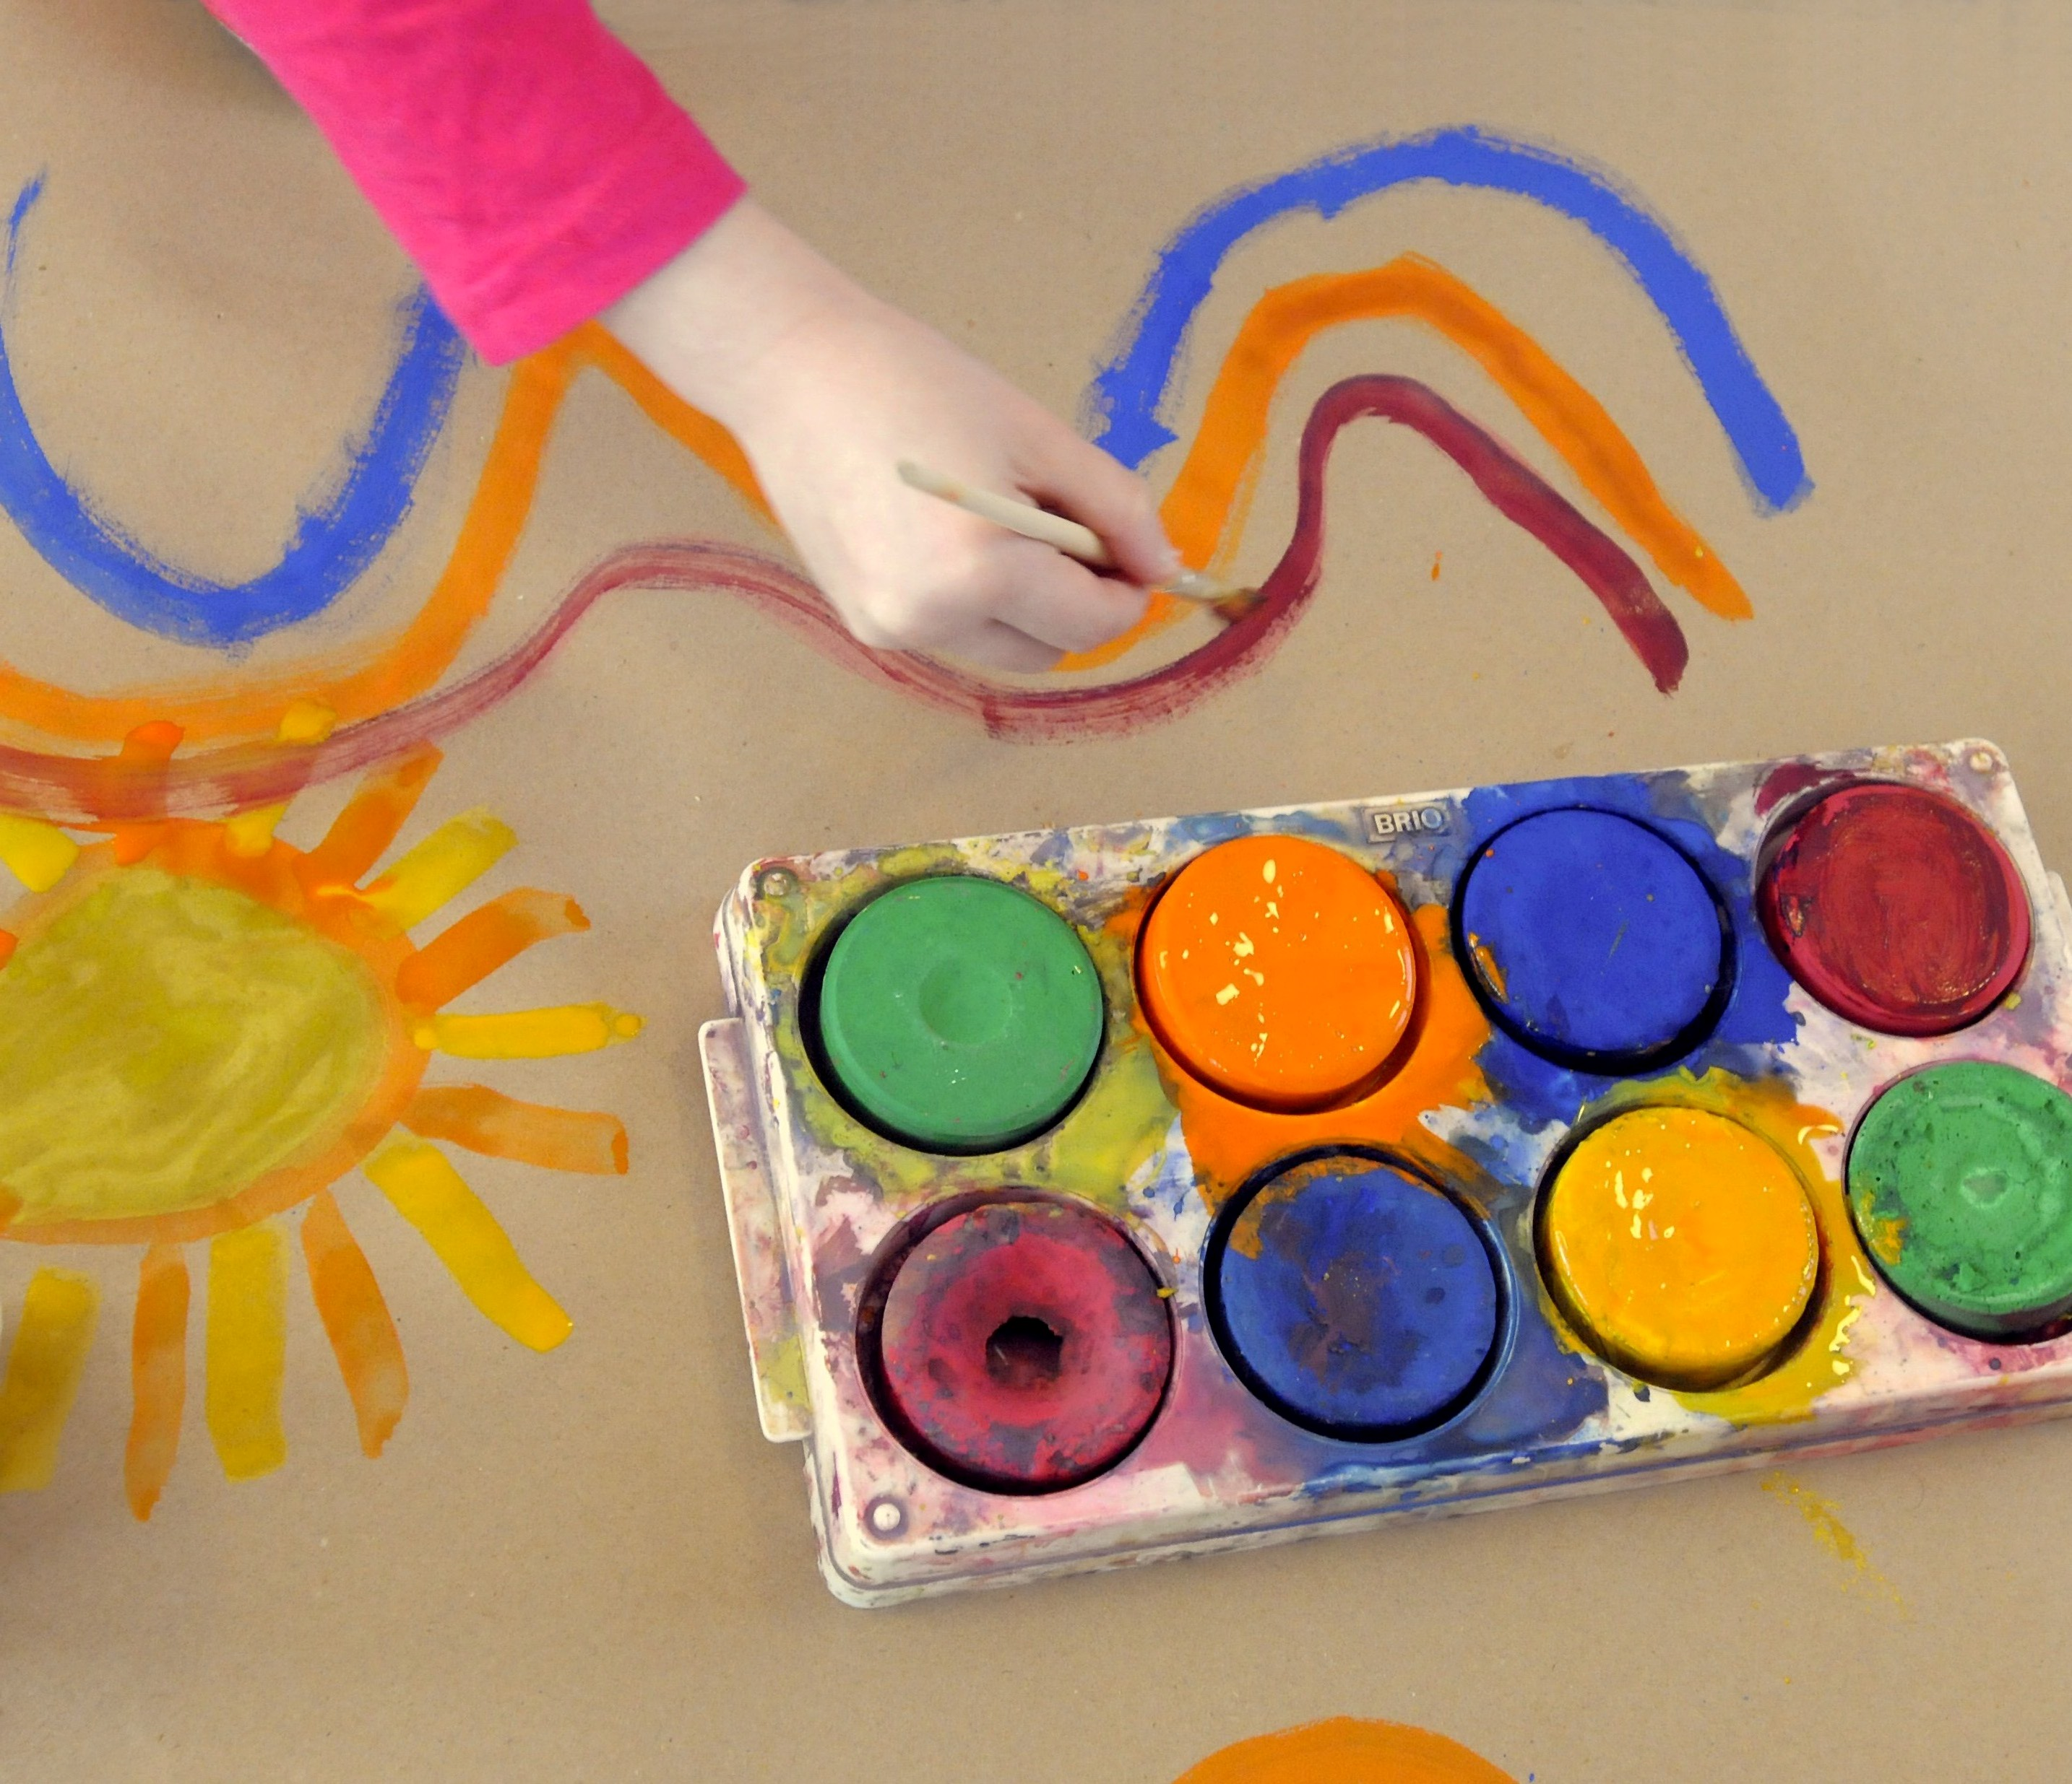  Meny: Laksewrap | Tur til Gapahuken  Aktiviteter med fokus på fagområdet nærmiljø og samfunn:  - Gå og se på dyra  - Vi lager pinne- og kongledyr av det vi finner i skogen  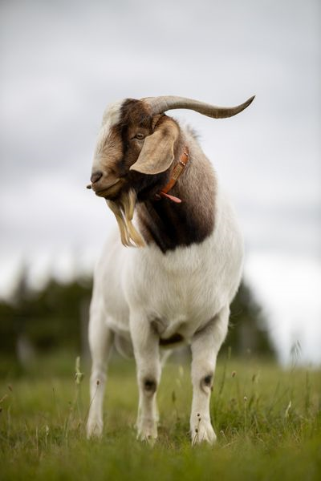  Meny: Lapskaus på bål  Vi går fra barnehagen 10.00 og er tilbake ca. 14.00 | Tur til ugleskogen  Aktiviteter med fokus på fagområdet kropp, bevegelse, mat og helse:  - Balanse  - Lek i skogen  - Turbingo  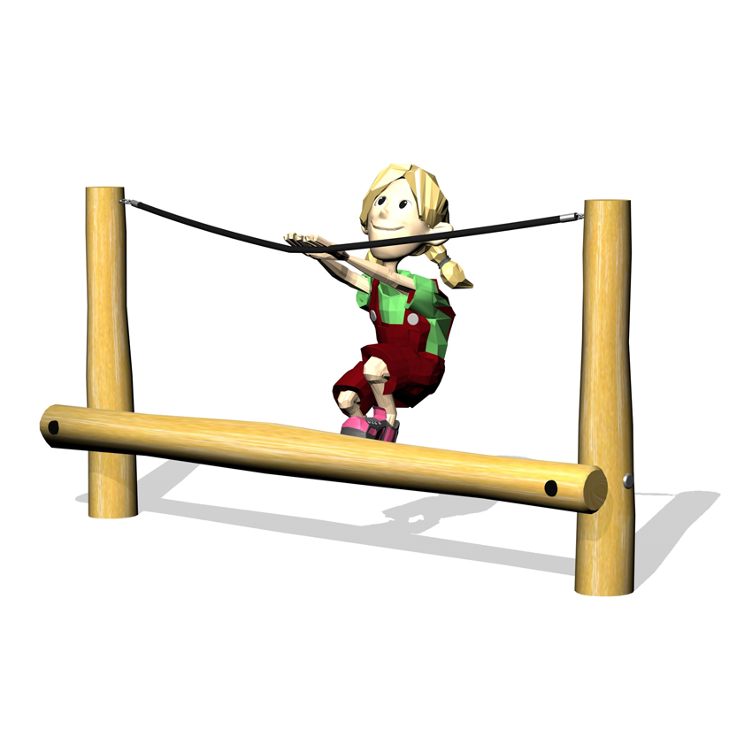  Meny: Brødskiver  Vi går fra barnehagen kl. 10.00 og er tilbake kl. 14.00. | Tur til Gapahuken  Aktiviteter med fokus på fagområdet natur, miljø og teknologi og antall rom og form:  - Spikke pølsepinne  - Formjakt i skogen  Meny: Vi griller pølser  Vi går fra barnehagen kl. 10.00 og er tilbake kl. 14.00.

Denne uka er vi ute fra 9.30 til 1700.
Kom ferdig påkledd og klar for utedag!
Frokost serveres på basen fra 7.00 – 8.00
Viktig at barna er kledd etter vær og føreforhold. Husk at vi er ute store deler av dagen!
Barna skal ha godt med skift i barnehagen denne uka! Husk regntøy, gummistøvler og ellers fornuftige klær etter vær og temperatur. (husk at dere sjekker at skoene fortsatt passer barnas føtter, uavhengig av sokkenes tykkelse)
I barnehagen skal det ligge ekstra sokker, truser, trøyer, genser og bukse på hylla i garderoben.
Husk å merke med navn!
Om været skulle slå seg vrangt vil vi gå inn igjen om ettermiddagen. Dette ser vi an når dagen kommer. Det er viktig at disse dagene gjør barna til glade utebarn, som trives i friluft.
Vi vet at disse dagene gjør barna mer slitne. Da kan det være lurt å ikke ha så mye aktiviteter på ettermiddagen.

Dette vil vi at barna skal ha med:
- Tursekk: i den skal det ligge ei tett drikkeflaske, ekstra sokker og evt annet skift.
Ta gjerne med noe varmt å drikke i termos.
Sekken skal være ferdig pakket og flaska fylt med vann når barna kommer i barnehagen

Vi går på tur fra barnehagen ca. kl 10.00. Dersom dere kommer etter dette, kan dere ringe meisetelefonen (46 96 67 98) slik at dere finner oss igjen.
Vi gjør dere oppmerksomme på at uforutsette ting kan endre på planene våre.
Spør hvis det er noe dere lurer på.
Vi gleder oss til årets høst i friluft og håper vi har værgudene på vår side!

